Alberto Cantone
Cantautore – Curriculum Artistico
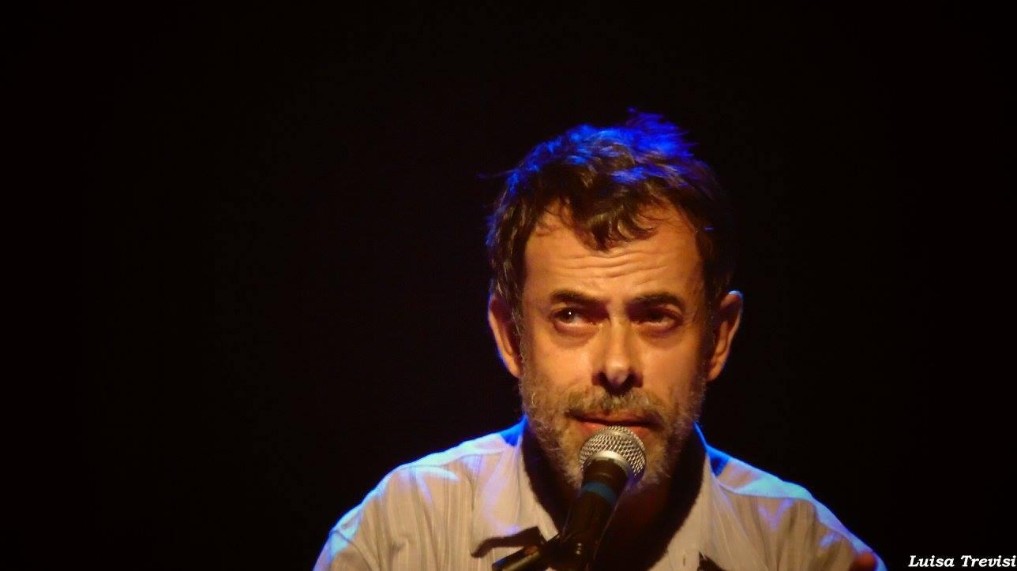
“IL VIANDANTE” - “Il Viandante” non è solo il titolo di uno dei dischi di Alberto Cantone, cantautore trevigiano dalla trentennale carriera, ma la filosofia ispiratrice, il filo conduttore della sua poetica e di quasi tutte le sue canzoni: il “nomadismo” come dimensione dell'anima è uno spirito inquieto che attraversa tutta la sua produzione. Esistenze randagie per scelta, per solitudine, per libertà, per esclusione sociale o semplicemente per l'inquietudine e la curiosità del viaggio. Così in “Angeli e ribelli” (disco di oramai oltre 10 anni fa) si sviluppa il racconto e lo sguardo “laterale” sulla vita di angeli dalle ali troppo leggere per poter volare o che talvolta si trasformano in ribelli per affrontare il vento. O ancora nel disco “C'era un sogno per cappello” (2008), con esplicita dedica a Franco Basaglia e all'antipsichiatria, dove si racconta di fragili essenze e di quanto sia sottile il confine tra la follia, il sogno e la poesia, fino al più recente “Il Viandante” (2014), dedicato al nomadismo come ragione e metafora dell'animo umano e a “Breve danzò il Novecento”, uscito nell'estate 2018 (edizioni “La Luna e i Falò”) dove si racconta il Novecento (il “Secolo Breve” secondo le categorie dello storico e studioso Eric Hobsbawn) ma da un punto di vista “laterale”, “periferico”, ancora una volta, in qualche misura – dunque - “viandante”.
Dopo l'uscita di “Breve danzò il Novecento”, accolto positivamente dalle principali riviste musicali, Radio Capodistria, Radio Città Aperta di Roma e molte altre testate locali e nazionali hanno ospitato un'intervista con la presentazione del disco e mandato in onda un ampio estratto di brani dello stesso.

Da uno dei brani più significativi dell’album, “Il regista ed il mediano”, dedicato alla storia parallela di Pierpaolo Pasolini e dell’uccisione, avvenuta nel 1977, del calciatore Luciano Re Cecconi, vittima di un “eccesso di legittima difesa, raccontati attraverso la metafora del calcio, è stato realizzato un video, girato tra le periferie di Treviso e la spiaggia di Caorle (Porto Santa Margherita, dove Cantone ha chiuso per due anni la stagione di eventi estivi, in particolare nel settembre 2013 in occasione del 50° anniversario della fondazione della località adriatica).

Il 7 luglio 2018 è stato conferito a Leverano (Lecce) il “Premio Civilia” (giunto alla sua 8^ edizione) ad Alberto Cantone per il “ruolo ricoperto nella canzone d'autore italiana”.

Il suo ultimo disco, “Breve danzò il Novecento” è stato inserito
dal periodico “MilanoSud” fra i 10 dischi italiani più importanti per il 2018.

E poi la lunga e instancabile attività di autore, di conduttore, di narratore: le testimonianze della Resistenza raccolte nel filone di concerti “rEsistere non invecchia” (nel 2005, sessantesimo anniversario della Liberazione), “filò partigiano” di testimonianze e memorie di partigiani, culminato in un disco e in un DVD collettivo, le presentazioni di libri in forma di “intervista musicale” (con Stefano Masini, Paolo Latini, lo storico Daniele Ceschin, la scrittrice e monologhista Francesca Brotto, l’erborista Carlo Signorini) ma anche di personaggi e protagonisti dello sport (celebre un duo con Igor Cassina, campione olimpionico ad Atene 2004, raccontando a due voci storie di fatica, di talento, di impegno, di resilienza, nello sport come nella vita).

E in conclusione l'infinita serie di “partecipazioni”, apparizioni in veste di coautore, di collaborazione, di scoperte, l'attività di divulgatore di musica e di cultura a Treviso e in Italia, con qualche apparizione all'estero.
Un impegno civile e sociale, sempre venato di uno sguardo poetico sui lati più oscuri e intimi delle fragilità e dei sentimenti umani.

ALTRE ESPERIENZE ARTISTICHE

Alberto Cantone scrive canzoni da oltre trent’anni: oltre ad avere pubblicato quattro dischi originali (“Angeli e ribelli” nel 2005, “C'era un sogno per cappello” nel 2008 e “Il Viandante” nel 2014 e “Breve danzò il Novecento” nel 2018), compare in innumerevoli collaborazioni come autore o interprete a dischi altrui e in molte compilation “a tema” di rilievo locale o nazionale.

E’ stato, oltre che cantautore, conduttore radiofonico, direttore artistico di eventi e locali di musica dal vivo, produttore di giovani talenti, presentatore e operatore culturale in città e in Provincia di Treviso.
Da autore, ha scritto il brano premiato al “Premio Piero Ciampi” del 2004, inciso dal gruppo polesano dei “Marmaja”, ed ha tenuto concerti in tutta la Provincia, in tutto il territorio nazionale e in alcune realtà europee.

Nel marzo del 2016 è stato ospite al Telegiornale del mattino della rete televisiva nazionale RAI3.

Ha concluso la rassegna di spettacoli dell'Estate Trevigiana 2015 e 2016 con altrettanti concerti in Piazza dei Signori, la piazza centrale di Treviso, con un migliaio di spettatori.
Nel maggio 2017 è stato invitato come ospite nell'ambito del Festival filosofico-letterario della Città di Treviso “Pensare il presente”.

In Austria è stato ospite per due volte del Festival del Cinema “der Neue Heimatfilm” a Freistadt e ha suonato nel 2014 al Cinema-Teatro di Freistadt e all'Università di Linz.
A seguito di queste apparizioni in Austria, il suo disco “C'era un sogno per cappello” è stato anche presentato dalla rete radiofonica nazionale austriaca ORF1.

Sempre nel maggio 2017 è stato ospite dell'Università di Salisburgo per tenere una “lezione dialogata e con chitarra” agli studenti del Corso di Lingua e Letteratura italiana sulla “Poetica e il testo poetico nella forma canzone, con particolare riferimento alla canzone d'autore italiana”.

In quella occasione è stato intervistato dalla radio locale della città di Freistadt.

Nel novembre 2017 ha tenuto un corso di lezioni all'Università Popolare di Asolo sul tema della poesia e della letteratura nei testi della canzone d'autore italiana.

Collaborazioni in studio e dal vivo:
Ha partecipato alla realizzazione del disco di esordio di Stefano Masini (“Dove non c’è nessuno”) di cui è anche produttore, strumentista e autore di un brano, del disco di esordio di Oscar Berti (“Canzoni per lavanderia a gettoni”) e di molti altri. Con Stefano Masini ha frequentemente collaborato alla presentazione suonata e dialogata dei romanzi gialli editi da quest’ultimo, “Le scarpe dell’allenatore”, “Il beneficio del dubbio” e “Come ai nostri debitori”, realizzando uno spettacolo letterario-musicale incentrato su canzoni a sfondo noir scritte, spesso per l’occasione, dai due cantautori.
Nel corso degli anni, ha suonato dal vivo insieme a Manodopera (ai cui dischi ha partecipato nei cori e nelle seconde voci), Marmaja, Bubamara, Radiofiera, Centrade, Carlo Colombo, Davide Camerin, Erica Boschiero, Rosanna Trolese, Giorgio Barbarotta, Ricky Bizzarro e Leo Miglioranza, con il quale ha anche duettato (nel disco e in frequenti occasioni “live”) nel brano-simbolo “Ndemo Xente”.
Con la cantautrice, fisarmonicista, ricercatrice di musica popolare e artigiana Francesca Gallo ha realizzato lo spettacolo “da Marinella a Nina” incentrato sulla figura femminile nella canzone popolare e d’autore italiana, nella sua narrazione “al maschile” e al “femminile”.
Ha spesso dettato dal vivo con artisti di calibro nazionale, specie nel quadro della canzone d’autore “storica” italiana, dividendo il palco in varie occasioni con: Gang, Claudio Lolli, Gualtiero Bertelli, Renzo Zenobi, Alessio Lega, Goran Kuzminac, Max Manfredi, Federico Sirianni, Edoardo De Angelis, Mario Castelnuovo, Ivan Della Mea (autore di "Cara moglie"), Fausto Amodei (l'autore di "Morti di Reggio Emilia") e - in occasione del Premio Ciampi con i Marmaja nel 2004 a Livorno - Enzo Jannacci, Nada, Daniele Silvestri, Mauro Pagani, Jono Manson: Il brano originale "Il viaggio di ritorno di Piero Ciampi", ripreso dai Marmaja, compare nella compilation "Pace, diritti, lavoro", pubblicato dalla CGIL di Vicenza e dalla CGIL Lombardia per il centenario del sindacato. In questa raccolta compare anche Claudio Lolli, il quale ha partecipato in veste di ospite al brano “La mia città” inserito nel secondo disco di Cantone.
Nell'estate del 2012 ha aperto un concerto di Gino Paoli con Danilo Rea a Treviso, nell'ambito del Festival “Suoni di Marca”.
Un suo brano, “Admira e Bosko”, compare nel 2003 nella compilation contro la guerra dei musicisti trevigiani, intitolata "Mi no vao a combatar" e un altro contro la guerra in Iraq, "Siete venuti a cercare" nel disco live dell'Associazione Liocorno "Note d'autore", insieme a Claudio Lolli., Goran Kuzminac, Gualtiero Bertelli, i Gang e altri grandi nomi della canzone d'autore italiana.
Tra aprile e giugno 2005 ha partecipato, con Gianantonio Rossi, Sandro Gentile e Nicola Casellato e altri musicisti ad un piccolo tour nelle piazze e nei teatri insieme ai partigiani dell'ANPI (il filò "rEsistere non invecchia") per ricordare il 60° anniversario della Liberazione e raccogliere la memoria e la testimonianza dei protagonisti attivi della Resistenza, anche in difesa dei valori della Costituzione italiana. Da quella esperienza è nato un CD, registrato dal vivo e prodotto da ARCI e ANPI di Treviso.
Successivamente, insieme ad altri musicisti di rilievo nazionale, ha tenuto un Concerto al Teatro Duse di Asolo il 1° aprile 2006 da cui è stato realizzato un DVD ("Concerto per la Costituzione nata dalla Resistenza"), uscito originariamente con "la tribuna di treviso" commentato da immagini video tratte da reportage di viaggio, di guerra e dall'Archivio "Cervi", per la regia di Federico Cassandrin.
In due occasioni (a Treviso e al Teatro Duse di Asolo) ha duettato con Adelmo Cervi, figlio di uno dei sette fratelli, in memoria del padre, insieme a Marino Severini dei Gang, autore del brano “La pianura dei sette fratelli”.
Nel 2009 un brano di Alberto Cantone appare nella compilation "Dal profondo" (etichetta "Latlantide") finalizzato alla costruzione di un pozzo in Uganda in memoria di Paolo "Zico" Mozzicafreddo, storico batterista dei Gang.
Nel 2014 ha collaborato con il Coro dell'Auser di Treviso, diretto da Rosanna Trolese, creando una serie di eventi-concerto (“Circolano voci a Treviso – La musica Gener-Azioni”) dove la tradizione del canto popolare ha incontrato i testi di maggior impegno civile dei cantautori del passato e di oggi.
A settembre 2014 ha animato il “Concerto per lo Storga”, giornata dedicata alla scoperta dell’ambiente naturale del “Bosco dei Trevigiani”, il Parco dello Storga, con la partecipazione di poeti e scrittori e la partecipazione di rappresentanti delle associazioni naturalistiche, tra cui il Centro Cicogne LIPU di Sant’Elena di Silea, concluso da un suo concerto nell’area antistante il Museo Etnografico delle “Case Pavone”.
Nel 2015, con altri cantautori trevigiani ha partecipato al ciclo di conferenze-concerti “#Delicata-mente”, organizzati dal Dipartimento di Prevenzione della Salute mentale dell'ULSS di Treviso, nell'ambito di una campagna di formazione-prevenzione e di sostegno alle famiglie di persone con disabilità psichiche.
Ancora nel 2015 ha partecipato con il suo programma “Cantare la pace (ricordando la guerra)” alle attività dell'Università Popolare dell'Auser di Treviso. Lo spettacolo, arricchito dalla band al completo e dalla presenza di molti ospiti, tra cui gli attori Francesco Wolf e Margherita Mannino, la poetessa Silvia Battistella e il Gruppo di Danze Popolari “diballarsipotrebbeunpoco” diretto da Milena Bortolato à stato poi alla base del Concerto in Piazza dei Signori nell'ambito dell'estate trevigiana 2015, ripreso interamente in diretta da “La Tenda Tv” e disponibile sul web.

Attività radiofonica e di promotore culturale:
Dal 1993 al 1996 creatore, conduttore e regista del programma radiofonico musicale "GARAGE CLUB" per le frequenze dell'emittente Radio Veneto Uno.
Il programma, durato oltre tre anni e dedicato ai gruppi emergenti della Provincia di Treviso, ha avuto risalto settimanale sulle pagine spettacoli dei quotidiani locali e ha contribuito al lancio dei gruppi e dei musicisti dell'area trevigiana, molti dei quali, ancora in attività, hanno raggiunto un certo grado di successo locale e nazionale.
Nei primi anni 2000 ha insegnato presso l'Istituto Casagrande di Pieve di Soligo, nell'ambito delle attività integrative, educazione musicale e strumentale.
Con l'amico cantautore Ricky Bizzarro (dei Radiofiera) ha partecipato alla realizzazione del cortometraggio “Vic e Dan”, primo episodio della serie “Hand Rolling” per lo studio “Tales”, scrivendo ed interpretando anche il brano di chiusura del film, che comprare anche come “ghost-track” nel disco “Breve Danzò il Novecento”
Attività di divulgazione storica della canzone d’autore:
Tra i vari eventi dedicati alla ricerca e alla divulgazione della canzone d’autore “storica”, vanno ricordati: “40 anni senza Tenco”, in ricordo di Luigi Tenco a quarant’anni dalla tragica scomparsa a Sanremo, ciclo di concerti tenuti nel 2007 con il pianista jazz Giacomo Li Volsi e il chitarrista classico Andrea Bolinelli, concerto approdato fino al Festival del Cinema di Freistadt in Austria, tenuto il 1° maggio ad Arezzo e in vari teatri della Provincia e una versione de “La Buona Novella” di Fabrizio De Andrè con musicisti di estrazione rock e la corale polifonica del “Coro di Carpesica” (Vittorio Veneto), tenuto in vari teatri e luoghi suggestivi della Provincia (dall’Abbazia di Monastier al Teatro Toniolo di Conegliano) fino al Concerto del 1° maggio ad Arezzo nel 2008.
Nel 2015 ha scritto con il pianista Michele Borsoi un brano per l’opera teatrale “Il pane e le rose”, per la regia di Camilla Rizzardi. Il brano, “Passa”, ambientato nello scenario delle trincee della Prima Guerra Mondiale, appare anche nel più recente disco “Breve danzò il Novecento.
Nel 2018 ha iniziato il recupero e la distribuzione online della lunga attività autoriale e cantautoriale precedente alla pubblicazione del primo disco ufficiale, con l’uscita di una decina di raccolte di canzoni scritte e registrate fra la metà degli anni ‘80 e il duemila: “Il compleanno di mr. K” (1986)“Siddharta” (sempre del 1986), rispettivamente dedicati all’opera di Franz Kafka e al celebre romanzo di Hermann Hesse, “Il lupo cattivo”, “L’alba dei naufraghi” e “Donne e colori, ovvero l’arte del cinema”, trilogia di raccolte del 1987, “La rotta dei sogni” (1989),“L’uomo che insegue la sua valigia” (1991), “La notte, l’inverno, la periferia” (1992), “Finché c’è un porto ancora” (1996), “Deflagrazione di stelle cadute” (2000), tutti restaurati e scaricabili in digitale sulle principali piattaforme musicali
I musicisti che collaborano stabilmente ai concerti e ai dischi di Alberto Cantone sono: Gianantonio Rossi (chitarrista classico), Stefano Maroelli (chitarrista moderno), Nicola Casellato (violinista classico), Simone Bortolotto (bassista e contrabbassista jazz), Sandro Gentile (percussionista etnico e fonico-produttore), Michele Borsoi (pianoforte), Iseo Pin (batteria), Fabio Mion (fisarmonicista dei “Manodopera”), Giorgio Cedolin (batteria), Sebastian Piovesan (basso) e il polistrumentista Guido Frezzato (musicista e autore dei “Marmaja”)

